Схема расположения земельного участка, в отношении которого подготовлен проект решения о предоставлении Тартышевой Татьяне Васильевне, Тартышеву Сергею Яковлевичу разрешения на условно разрешенный вид использования «блокированная жилая застройка (код – 2.3)» в отношении земельного участка с кадастровым номером 24:50:0300143:396, расположенного в территориальной зоне застройки индивидуальными жилыми домами (Ж-1) по адресу: Российская Федерация, Красноярский край,
г. Красноярск, ул. Герцена, д. 21, кв. 1, с целью размещения дома блокированной застройки.

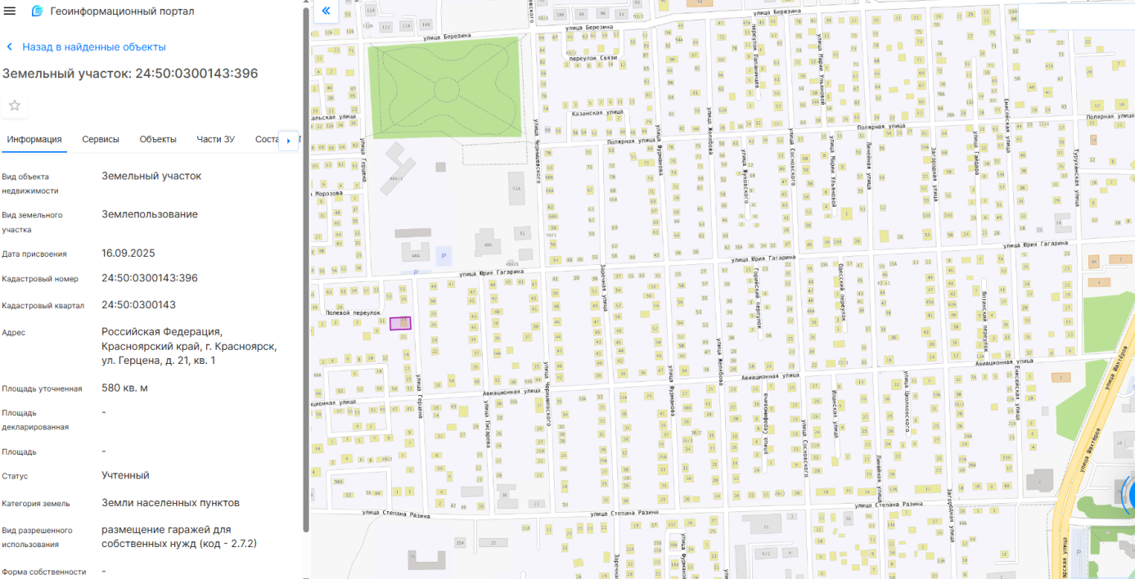

24:50:0300143:396

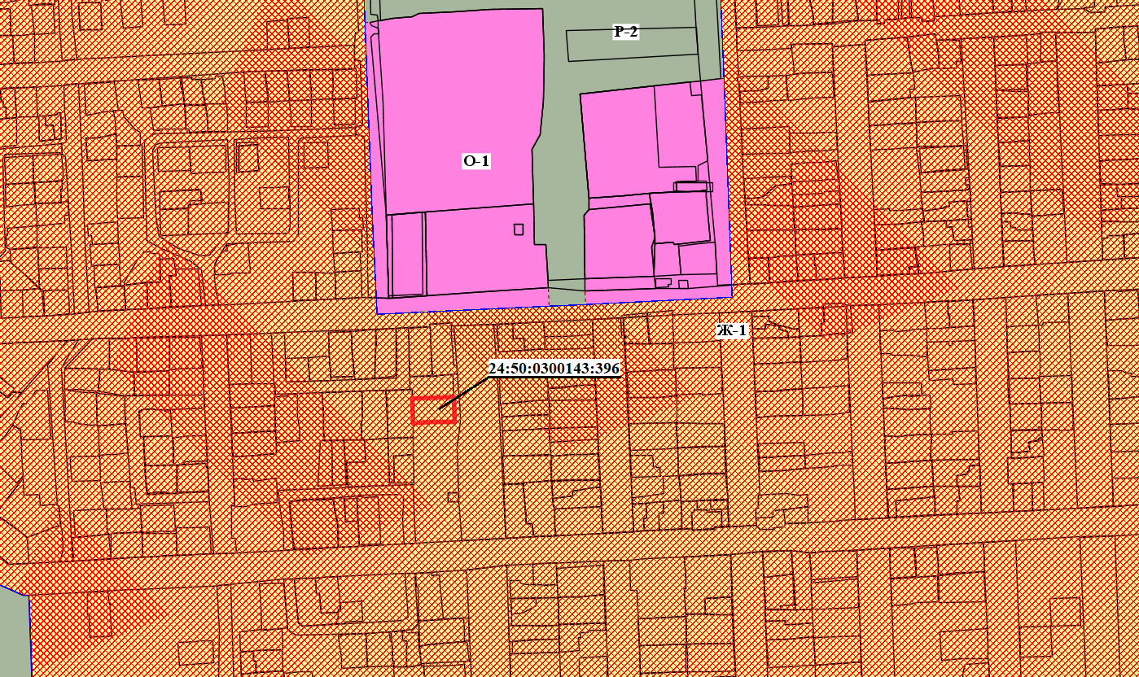

- граница земельного участка с кадастровым номером 24:50:0300143:396

- зоны застройки индивидуальными жилыми домами (Ж-1)

